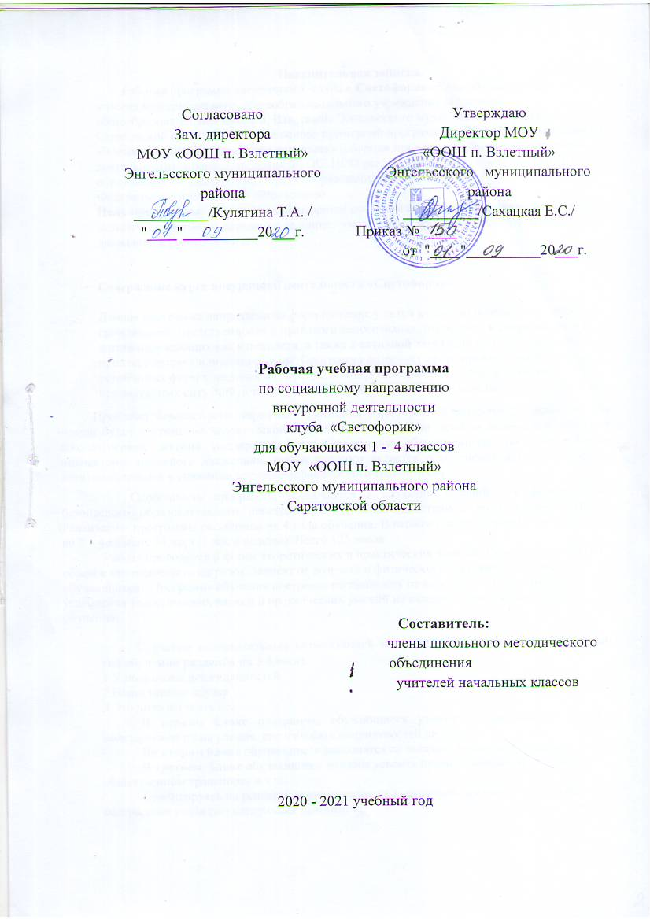

Пояснительная записка
Программа кружка «Светофорик» разработана в рамках Федерального закона «О безопасности дорожного движения», закона Российской Федерации «О безопасности», «Правил безопасного поведения учащихся на улицах и дорогах».
Данная программа направлена на формирование у детей и подростков культуры поведения на дорогах, гражданской ответственности и правового самосознания, отношения к своей жизни и к жизни окружающих как к ценности, а также к активной адаптации во всевозрастающем процессе автомобилизации страны. Программа позволяет сформировать совокупность устойчивых форм поведения на дорогах, в общественном транспорте, в случаях чрезвычайных ситуаций, а также умения и навыки пропагандисткой работы.
Проблема безопасности дорожного движения имеет разные аспекты. Главным из них всегда будет сохранение человеческой жизни, особенно жизни детей и подростков. Поэтому школа первой должна поддержать идею городского общественного движения «Юные инспекторы дорожного движения», целью которого является объединение детей и взрослых, заинтересованных в снижении дорожно-транспортного травматизма.
Особенность программы заключается в создании условий для формирования безопасного образовательного пространства при взаимодействии с сотрудниками ГИБДД. Реализация программы рассчитана на один год.
Работа проводится в форме теоретических и практических занятий. Содержание занятий, объем и интенсивность нагрузок зависят от возраста и физического состояния здоровья обучающихся. Программа обучения построена по принципу от «простого к сложному» и углубления теоретических знаний и практических умений на каждом последующем этапе обучения.
Цель программы: создание условий для формирования у школьников устойчивых навыков безопасного поведения на улицах и дорогах
Задачи программы:
- Сформировать у обучающихся потребность в изучении правил дорожного движения и осознанное к ним отношения ;
- Сформировать устойчивые навыки соблюдения и выполнения правил дорожного движения;
- Обучить способам оказания самопомощи и первой медицинской помощи;
- Повысить интерес школьников к велоспорту;
- Развивать у учащихся умение ориентироваться в дорожно-транспортной ситуации;
- Воспитывать чувство ответственности, культуры безопасного поведения на дорогах и улицах.
- Выработать у учащихся культуру поведения в транспорте и дорожную этику.

Развитие значимых для данной деятельности личностных качеств:
- самостоятельности в принятии правильных решений;
- убежденности и активности в пропаганде добросовестного выполнения
правил дорожного движения, как необходимого элемента сохранения своей
жизни;
- внимательности и вежливости во взаимоотношениях участников
дорожного движения;
- здорового образ жизни и навыка самостоятельного физического
совершенства.
Ожидаемый результат:
- Развитие и совершенствование навыков поведения на дороге, оказания первой доврачебной помощи;
- Формирование интереса к регулярным занятиям велоспортом, повышение спортивного мастерства;
- Формирование совокупности устойчивых форм поведения на дорогах, в общественном транспорте, в случаях чрезвычайных ситуаций;
- Формирование глубоких теоретических знаний правил дорожного движения;
- Формирование у детей желание вести работу по профилактике ДДТТ и навыков пропагандисткой работы;
- Сокращение детского дорожно-транспортного травматизма по вине детей и подростков.

Материально-техническое обеспечение:
- кабинет по безопасности дорожного движения ОУ и его оснащение;
Информационное обеспечение:
- обзор аналитической информации;
- оформление информационных стендов;
- банк данных (разработки уроков, беседы для уч-ся, лекции и беседы для родителей, разработки внеклассных мероприятий)
- контрольные срезы, тесты
В тематический план включен следующий материал:
1. Правила дорожного движения:
• общие положения;
• обязанности пешеходов;
• сигналы светофора;
• правила для водителей;
• дорожные знаки;
• практические занятия.
2. Основы доврачебной медицинской помощи:
• общие принципы оказания доврачебной помощи;
• техника наложения повязок;
• первая помощь при общих ранениях;
• первая помощь при повреждении мягких тканей, суставов, костей;
• первая помощь при несчастных случаях;
• первая помощь при ожогах и отморожениях;
• транспортировка при различных видах травм.
Формы подведения итогов реализации программы:
- выставки
- праздники
- театрализованные представления
- соревнования
- конкурсы
Основные методы, используемые для реализации программы кружка:
В обучении – практический, наглядный, словесный, работа с книгой, видеометод.
В воспитании – (по Г.И. Щукиной) – методы формирования сознания личности, методы организации деятельности и формирования опыта общественного поведения, методы стимулирования поведения и деятельности.
Работа кружка основывается на различных видах деятельности:
- Создание уголка безопасности дорожного движения;
- Изучение правил дорожного движения и пропаганда их в классах;
-- Встречи с медицинским работником, с целью изучения основ медицинских знаний и применения знаний на практике;
- Участие в различных конкурсах по профилактике дорожно-транспортной безопасности;
- Проведение игр, конкурсов, соревнований в школе.
Материалы, используемые на занятиях:
- Карандаши, фломастеры, краски, клей, ножницы, кисточка, альбомные листы;
- Атрибуты дорожно-постовой службы: жезлы, каски, знаки;
- Транспорт различного функционального назначения (грузовые и легковые машины, автобусы, поезда, пожарные и почтовые машины, «скорая медицинская помощь» и т. д.);
- Светофоры, фигурки людей (пешеходов, водителей);
- Плакаты;
- Сюжетные картинки, отражающие дорожные ситуации;
- Атрибуты для сюжетно-ролевых, игр в регулировщиков, водителей и пешеходов (жезл, свисток, фуражка и др.);
- Дорожные знаки.
Дидактические игры:
- «Наша улица»
- «Поставь дорожный знак»
- «Теремок»
- «Угадай, какой знак»
- «Виды перекрёстков»
- «Улица города»
- «Запрещается - разрешается»
- «Собери светофор»
- «О чём говорят знаки?»
- «Где спрятался знак?»
Методические приёмы:
- Рассказ;
- Беседа;
- Ролевая игра;
- Дидактические игры;
- Чтение и заучивание стихов;
- Рассматривание иллюстраций;
- Наблюдение;
- Экскурсии;
На каждом занятии органически сочетается изучение нового и повторение пройденного материала. Программа рассчитана на занятия в оборудованном кабинете, где имеются тематические стенды по изучению ПДД и профилактике ДДТТ.
По срокам реализации программа годичная.
В работе кружка участвуют учащиеся 1-4 классов. Занятия проводятся 1 раза в неделю по 1 часу .
Учащиеся должны:
знать:
- правила дорожного движения, нормативные документы об ответственности за нарушение ПДД;
- серии дорожных знаков и их представителей;
- способы оказания первой медицинской помощи;
уметь:
- работать с правилами дорожного движения, выделять нужную информацию;
- работать по билетам, предложенным газетой «Добрая дорога детства»;
- читать информацию по дорожным знакам; оценивать дорожную ситуацию;
- оказывать первую медицинскую помощь пострадавшему;
- пользоваться общественным транспортом;
иметь навыки:
- дисциплины, осторожности, безопасного движения как пешехода, пассажира, велосипедиста;
- взаимной поддержки и выручки в совместной деятельности;
- участия в конкурсах, соревнованиях.
- активной жизненной позиции образцового участника дорожного движения
- Содержание программы
- 1 класс
- Ориентировка в окружающем мире
- Форма предметов окружающего мира (треугольник, круг, квадрат). Цвет (цветовые оттенки) предметов (сравнение, называние, классификация).
- Пространственные положения и взаимоотношения объектов окружающего мира (близко-далеко; рядом, около; за; перед; ближе-дальше).
- Форма и цвет знаков дорожного движения (белый треугольник с красной полосой по краям; синий квадрат; белый круг с красной полосой по краю; синий круг с белой полосой по краю и др.). Цвет и форма запрещающих знаков: «движение пешеходов запрещено», «движение на велосипеде запрещено».
- Адрес местожительства, название ближайших улиц и их особенности. Дорога от дома до школы (кинотеатра, парка, магазина и пр.).
- Транспорт. Наземный, подземный, воздушный, водный (узнавание, называние, различение). Транспортное средство. Участники дорожного движения: водитель, пассажир, пешеход (узнавание, называние, особенности поведения).
- Ты — пешеход
- Дорога. Тротуар как часть дороги, предназначенная для движения пешеходов. Правила движения по тротуару: движение навстречу транспорту; движение по обочине при отсутствии тротуара; движение в темное время суток только в сопровождении взрослого. Знаки дорожного движения, определяющие переход дороги: «пешеходный переход», «пешеходная дорожка», «подземный пешеходный переход», «надземный пешеходный переход», «место остановки автобуса (троллейбуса)», «место остановки трамвая» (название, назначение, внешние признаки). Особенности поведения, определяемые тем или иным знаком ДД (правила перехода дороги при разных знаках пешеходного перехода). Светофор пешеходный и транспортный. Особенности сигналов светофора и действия пешеходов в соответствии с ними.
- Ты — пассажир
- Правила поездки в транспортном средстве: не отвлекать водителя разговорами; не задерживаться у входа и выхода; вести себя спокойно и сдержанно, не высовываться из окна.
- Универсальные учебные действия:
- 1. Ориентирование и поведение в окружающей среде:
- — определять форму предметов окружающего мира (треугольник, круг, квадрат);
- — сравнивать цвет предметов, группировать их по цветовым оттенкам;
- — определять пространственные положения и взаимоотношения объектов окружающего мира (близко-далеко; рядом, около; за; перед; ближе-дальше и др.); сравнивать предметы, находящиеся в разных пространственных положениях;
- — объяснять свой путь от дома до школы;
- — определять свое положение на местности по отношению к важным объектам (близко-далеко от дома, школы, рядом со школой, домом, недалеко от…).
- 2. Умения, определяющие безопасное поведение в условиях дорожного движения:
- — выделять из многообразия объектов транспортное средство;
- — выделять среди объектов окружающей среды знаки дорожного движения (изученные), узнавать их, знать назначение (отвечать на вопрос «что обозначает этот знак?»);
- — различать цвет и форму запрещающих знаков;
- — различать и объяснять сигналы светофора, действовать в соответствии с ними;
- — находить места переходов по дорожным знакам (подземный, наземный переходы);
- — различать сигналы светофора и объяснять их значение;
- — группировать транспортные средства по видам: наземный, подземный, водный, воздушный.
- 2 класс
- Ориентировка в окружающем мире
- Предметы и их положение в пространстве: определение, сравнение, объяснение соотношений с использованием соответствующей терминологии (близко-ближе, далеко-дальше, рядом, перед, за и т.д.).
- Скорость движения объекта (быстро, медленно, очень быстро). Особенности пространственного положения предмета (транспортного средства) при разной скорости движения по отношению к другим предметам и участникам дорожного движения (далеко-близко; медленно-быстро, рядом, около). Транспорт стоящий, двигающийся, подающий сигналы поворота. Транспорт личный и общественный (отличие, классификация). Механические транспортные средства. Маршрутное транспортное средство (автобус, троллейбус, трамвай). Маршрут (определение на рисунках, моделирование). Гужевой транспорт.
- Населенный пункт как территория, застроенная домами: город, село, поселок, деревня. Знание своего района как условие безопасного передвижения.
- Дорога. Состояние дороги (асфальт, грунт). Практическое определение времени, которое может быть затрачено на переход дороги.
- Опасность и безопасность на дорогах. Причины возникновения опасностей. Безопасные маршруты движения (установление, определение по рисункам и личным наблюдениям).
- Ты — пешеход
- Знаки дорожного движения: «светофорное регулирование», «движение пешеходов запрещено», «пешеходная дорожка». Знаки для водителей, которые необходимо знать пешеходам: «дорожные работы», «дети», «движение прямо, направо, налево…». Значение конкретного знака (в значении, приближенном к установленному в ПДД). Цвет и форма предупреждающих и запрещающих знаков.
- Правила поведения на остановке маршрутного транспортного средства.
- Ты – пассажир
- В легковом автомобиле пристегиваться ремнями безопасности. На первом сидении ребенок ехать не может. Из машины выходить можно только со стороны тротуара или обочины. Не открывать двери автомобиля на ходу, не высовываться из окна.
- Универсальные учебные действия:
- 1. Ориентирование и поведение в окружающей среде:
- — сравнивать предметы по их положению в пространстве;
- — определять направление движения объекта и свое пространственное положение по отношению к нему;
- — соотносить скорость движения с положением объекта в пространстве (далеко-медленно; близко-быстро); различать скорости перемещения разных объектов, отвечать на вопрос: «Кто (что) быстрее (медленнее)?»;
- — самостоятельно строить и перестраивать (в игровых и учебных ситуациях) пространственные взаимоотношения предметов (близко-далеко, ближе-дальше, рядом, около и пр.);
- — различать, сравнивать, группировать общественный и личный транспорт.
- 2. Умения, определяющие безопасное поведение в условиях дорожного движения:
- — определять геометрическую форму знаков дорожного движения, группировать знаки по цвету и геометрической форме (запрещающие, предписывающие знаки);
- — ориентироваться в скорости приближающегося транспортного средства (быстро, медленно);
- — выделять среди объектов окружающей среды знаки дорожного движения (изученные), необходимые для правильной ориентировки на дороге и улице; называть их, объяснять назначение и соотносить с особенностями своего поведения;
- — различать цвет и форму предупреждающих и запрещающих знаков (изученных);
- — в учебных ситуациях оценивать наличие опасности, коллективно определять причину ее возникновения; выбирать безопасные маршруты (по рисункам и личным наблюдениям); отвечать на вопрос «Опасна или не опасна эта ситуация, правильно ли поступают ее участники?»;
- — объяснять значение конкретного знака (в значении, приближенном к установленному в ПДД);
- — различать транспорт стоящий, двигающийся, подающий сигналы поворота;
- — оценивать состояние дороги (асфальт, грунт) и время, которое может быть затрачено на переход дороги;
- — группировать транспортные средства по принадлежности к группам «общественный», «личный».
- 3 класс
- Ориентировка в окружающем мире
- Пространственные положения транспортных средств в различных ситуациях движения на дорогах разного типа (несколько полос движения, регулируемый и нерегулируемый участок дороги, одностороннее движение и др.).Оценивание дорожных ситуаций: расстояние до приближающегося транспорта и его скорость (мчится, стремительно приближается, едет с небольшой скоростью ,небыстро, дает сигналы поворота или остановки). Анализ особенностей дороги и местности, по которой она проходит (прямая, просматривается в обе стороны, есть «закрытые» участки, повороты, подъемы, спуски).
- Сигналы транспортного средства в начале движения и изменении направления движения (поворот, задний ход), правила поведения пешехода в соответствии с ними.
- Ты — пешеход
- Дорога используется для движения транспортных средств. Особенности дорог в городе и в сельской местности («полевые пути», «зимники»). Части (элементы)
- дороги: проезжая часть; тротуар, обочина, разделительная полоса. Правостороннее движение.
- Перекресток — место пересечения, примыкания или разветвления дорог. Разные виды перекрестков (четырехсторонний, трехсторонний, круговой). Регулируемый перекресток. Светофоры с дополнительными секциями. Правила поведения пешехода в соответствии с направлением движения стрелок дополнительных секций светофора. Регулировщик, особенности его внешнего вида (форма, отличительные знаки, жезл, диск). Поведение пешехода в зависимости от сигналов регулировщика.
- Дорожные опасности: правила перехода дороги на нерегулируемом участке дороги (где нет пешеходных переходов и перекрестков). Правила движения в темное время суток.
- Правила передвижения в соответствии со знаками дорожного движения. Предупреждающие знаки: «железнодорожный переезд со шлагбаумом», «железнодорожный переезд без шлагбаума». Запрещающие знаки: «движение на велосипедах запрещено». Предписывающие знаки: «велосипедная дорожка». Знаки для водителей, которые должны знать пешеходы: «дорога с односторонним движением», «жилая зона», «конец жилой зоны».
- Ты — пассажир
- Выходить из транспортного средства на проезжую часть только в том случае, если нет опасности и не создаются помехи для других участников движения.
- Универсальные учебные действия:
- 1. Ориентирование и поведение в окружающей среде:
- — определять «на глаз» расстояние до объекта (близко, далеко, рядом, несколько метров, несколько шагов);
- — определять «на глаз» особенности движения и скорость передвижения объекта (передвигается спокойно, быстро, медленно, неуверенно, тормозит, останавливается, набирает скорость)
- 2. Умения, определяющие безопасное поведение в условиях дорожного движения:
- — выделять в окружающей среде знаки дорожного движения, кратко характеризовать их, соотносить с разными формами поведения;
- — определять по световым сигналам поворота транспортного средства направление его движения (налево, направо, назад);
- — находить на рисунках и схемах части дороги; строить графическую модель дороги, означать ее части;
- — находить и исправлять ошибки в графическом изображении дорожной ситуации;
- — объяснять правила передвижения в соответствии со знаками дорожного движения;
- — выполнять изученные правила движения по дорогам и улицам (в игровых и учебных ситуациях, а также в реальной жизни);
- — самостоятельно выбирать маршруты безопасного движения от дома до школы (библиотеки, кинотеатра, магазина).
- 4 класс
- Ориентировка в окружающем мире

- Погодные условия, особенности тормозного пути транспорта при разных дорожных условиях.
- Разнообразие транспортных средств. Краткие сведения об истории создания разных транспортных средств. Транспорт будущего.
- Ты — пешеход
- Дорога. Автомагистраль. Главная дорога. Знаки главной дороги. Поведение пешехода при приближении к главной дороге. Тупик. Дорожное движение при разных дорожных условиях (обобщение знаний). Взаимоотношения участников движения как условие его безопасности. Движение пеших колонн. Правила поведения при движении колонной.
- Дорожные знаки. Знаки дорожного движения для водителей, которые нужно знать пешеходам. Предупреждающие знаки: «опасный поворот», «скользкая дорога», «опасная обочина», «перегон скота».
- Запрещающие знаки: «опасность». Знаки особых предписаний: «выезд на дорогу с полосой для маршрутных транспортных средств», «началонаселенного пункта», «конец населенного пункта», «пешеходная зона».
- Информационные знаки (общее представление): «указатель направления», «предварительный указатель направления», «наименование объекта», «схема движения», «схема объезда», «указатель расстояний».
- Знаки сервиса: «пункт первой медицинской помощи», «больница», «телефон», «питьевая вода», «милиция», «туалет».
- Светофор. Разные виды светофора (обобщение изученного материала). Особенности светофоров на железнодорожных переездах, светофоров для пешеходов и транспортных средств, с дополнительными
- стрелками.
- Нерегулируемые участки дороги. Нерегулируемый перекресток. Правила движения на нерегулируемых участках дороги (перекрестках).
- Дорожные опасности. Населенный пункт, знаки, обозначающие разные населенные пункты. Правила поведения на дорогах в разных населенных пунктах и при разных погодных условиях (недостаточная
- видимость, гололед, маневры автотранспорта).
- Ты — пассажир
- При поездке на грузовом автомобиле с бортами не стоять, не сидеть на бортах или на грузе, который выше бортов.
- Универсальные учебные действия:
- 1. Ориентирование и поведение в окружающей среде:
- — характеризовать слова «опасность», «опасный»;
- — объяснять значение слов «осторожный и неосторожный», «внимательный и невнимательный»,
- — предвидеть результат возникшей ситуации при различных действиях в окружающей среде; выделять особо опасные ситуации, предусматривать свои действия в них;
- — представлять возможное развертывание ситуации, отвечать на вопрос «что будет, если …»;
- — осуществлять правильный подсчет времени на дорогу в неблагоприятных условиях (особенности дороги, погоды и пр.).
- 2. Умения, определяющие безопасное поведение в условиях дорожного движения:
- — объяснять значение правил дорожного движения;
- — группировать знаки ДД по назначению (предупреждающие, запрещающие, предписывающие, информационные, знаки особых предписаний), объяснять назначение каждой группы знаков ДД;
- — соотносить знак дорожного движения с конкретной ситуацией на дороге; находить и исправлять ошибки в схемах и рисунках, раскрывающих разные ситуации дорожного движения;
- — анализировать погодные условия, знать особенности тормозного пути транспорта при разных дорожных условиях;
- — выполнять изученные правила движения по дорогам и улицам (в игровых и учебных ситуациях, а также в реальной жизни); проводить игры и учебные ситуации со сверстниками и малышами; разыгрывать различные роли (водитель, пешеход, пассажир), передавать особенности их поведения в зависимости от ситуации;
- — анализировать свое и чужое поведение, находить ошибки, устанавливать их причины, определять пути исправления.

